浙江中一检测研究院股份有限公司职业卫生网上公开信息表
单位名称 | 浙江安吉天子湖热电有限公司
单位地址 | 浙江省湖州市安吉县湖州省际承接产业转移示范区安吉分区天子湖区块 | 联系人 |  | 黄兴浪
项目名称 | 浙江安吉天子湖热电有限公司职业病危害现状评价
技术服务项目组员名单 | 王文燕、柴义苏、林彦铭、井瑜
现场调查时间 | 2022.4.28
现场调查技术人员 | 汪鹏利、吕烽 | 企业陪同人 | 黄兴浪
现场调查图像证明 | 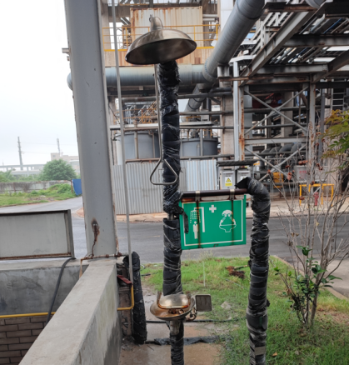
现场采样、检测时间 | 2022.5.12-14
现场采样、检测人员 | 汪鹏利、柴义苏、王文燕、高真真 | 企业陪同人 |  | 黄兴浪
现场采样、检测图像证明 | 